泰达集团党群动态
（第3期）

泰达集团党群工作部 2012年2月3日
网址链接：http://www.tj.xinhuanet.com/web/taida/dqgz.htm


胡锦涛在十七届中央纪委七次全会上发表重要讲话指出：要充分认识反腐败斗争的长期性、复杂性、艰巨性，切实做好保持党的纯洁性各项工作，深入推进党风廉政建设和反腐败斗争。要重点抓好以下工作：第一，加强对党的政治纪律执行情况的监督检查，保证中央政令畅通；第二，严格执行组织人事工作纪律，坚持正确用人导向，贯彻民主集中制；第三，加强领导干部作风建设，树立正确政绩观；第四，加强调查研究和科学论证，注重顶层设计和总体规划，建立健全惩治和预防腐败长效机制；第五，抓好专项治理工作，着力在健全长效机制上下功夫，扎实推进基层党风廉政建设；第六，认真总结有益经验，努力把握特点、规律、发展趋势，谋划今后工作。要坚持党要管党、从严治党，保持党的纯洁性。坚持强化思想理论武装和严格队伍管理相结合；发扬党的优良作风和加强党性修养与党性锻炼相结合；坚决惩治腐败和有效预防腐败相结合；发挥监督作用和严肃党的纪律相结合。
中共天津市纪委九届十次全体会议召开：市委书记张高丽强调指出：要坚持标本兼治、综合治理、惩防并举、注重预防的方针，严明党的纪律，加强党的作风建设，推进惩治和预防腐败体系建设，着力解决反腐倡廉建设中人民群众反映强烈的突出问题，突出工作重点，狠抓任务落实。要围绕贯彻落实中央和市委的重大决策部署，围绕开展“调结构、惠民生、上水平”活动，加大监督检查力度，确保一季度实现良好开局，确保高质量完成全年目标任务，做到稳中求进、稳中求好、稳中求快。市委决定，在全市深入开展保持党的纯洁性教育，着力解决理想信念问题，坚定走中国特色社会主义道路的信心；着力解决干部作风问题，牢记党的宗旨；着力解决组织纪律问题，坚持党性原则，贯彻民主集中制；着力解决廉洁自律问题，清廉从政，克己奉公，决不能利用职权谋取非法利益；着力解决队伍建设问题，对党员、干部严格要求、严格教育、严格管理、严格监督，严把发展党员关，严把选拔任用干部关。
滨海新区召开组织会议：滨海新区区委常委、组织部长杨英涛在讲话中指出，要着眼打好攻坚战，坚持在“十大战役”一线培养锻炼干部，积极开展竞争性选拔干部工作，进一步加大“高位嫁接”驻村干部力度，深入开展实用型干部培训，进一步提高领导班子和干部队伍的干事创业能力水平。要全面推进滨海新区五项重大人才工程，大力引进急需紧缺高层次人才，切实优化人才管理服务体系，进一步积聚科学发展新优势。要深入开展“基层组织建设年”活动，继续抓好创先争优活动，全面推进党的组织和党的工作全覆盖，创新党员教育培训和管理服务，进一步激发基层的生机与活力。要加强组织部门自身建设，着力增强党性、提高能力、强化作风、完善制度，进一步提升服务保证能力。


龙年伊始 不打年盹
集团领导赴城开公司积极督导泰达城商业综合体项目

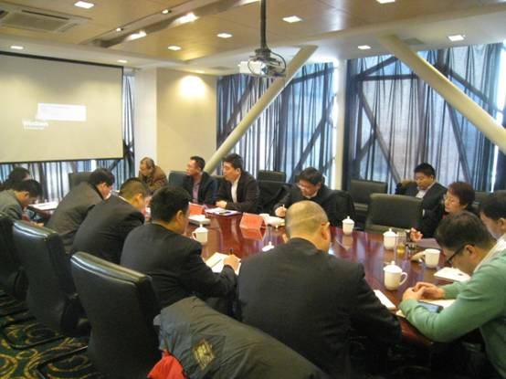
1月29日节后第一天，泰达集团不打年盹，赴泰达城开公司现场推动督导泰达城商业综合体项目。项目领导小组成员泰达集团张军总经理、马军副总经理、赵海鹏副总经理出席推动会，项目规划、投资、招商、资金等各专业小组成员参加推动会。
会议宣布了项目领导小组和各专业小组成员名单。会上，规划小组汇报了项目规划设计工作进展及计划安排，其他各小组分别就项目投资、招商、资金等方面工作表态。会上，与会人员各抒己见，对项目规划和发展提出了建议。
赵海鹏副总经理指出，项目要有明确的定位，当务之急是立即着手进行规划设计工作，并做好调研等基础工作。要换位思考，主动推动与各方的沟通。
马军副总经理指出，要从投资角度做好项目规划设计，做好总体测算，进而进行业态的研究，以养老主题为主，突出特色，打造泰达集团标志性项目。
张军总经理讲话对马军副总经理和赵海鹏副总经理的建议表示赞同。他指出，龙年开门红，我们要强力推动泰达城商业综合体项目取得突破，在新的一年起好步开好头。泰达城拥有天津起源、海河发端的核心区位优势，我们要坚定信心。要开拓创新，在设计上坚持自己的特色。要顺应潮流，满足老百姓的需求，推动区域经济发展。（信息报送：李玉铎）

拼搏进取 创业腾飞
——泰达创业举办2012年迎新春联欢会
九九祥云舒玉免，千千情结系金龙。2012年1月18日，泰达创业公司在天津依兰国际酒店举行了“放飞梦想”2012迎新春联欢会，活动取得圆满成功。
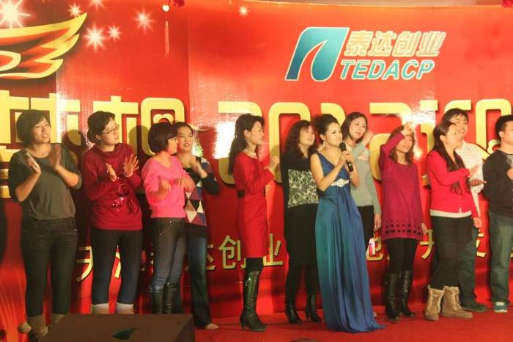
新春联欢会随着一首首红歌联唱在激昂的音乐和热烈的掌声中拉开序幕，之后的《星光大道》、《快乐大本营》和《非诚勿扰》三大板块节目精彩纷呈。所有节目均由创业、荣泰两公司干部员工表演，歌曲串烧、网络热歌、手语表演、时尚小品、京剧反串等颇富创意的节目将晚会推上一个又一个高潮。公司领导也表演了单口相声和独唱节目与员工分享节日的快乐。集团副总经理赵海鹏更是以一曲《美丽的神话》赢得了全场热烈的掌声。精彩的节目之间还穿插了几次抽奖活动。集团领导和公司领导为员工抽出一个又一个大奖，在会场上引起一次又一次激动与兴奋。最后，联欢会在全体演员的一曲《放飞梦想》中圆满地落下帷幕。整台联欢会自始至终充满着和谐、喜庆与欢乐的节日气氛，充分体现了公司员工青春激昂、锐意进取的精神面貌，形象地展现了泰达人的风采。
卯兔满载2011年的硕果踏歌而去，辰龙满怀2012年的希冀腾飞而来。站在2012年新的起点，泰达创业人满怀激情地再次出发了，他们充满信心与勇气，昂首阔步，将共同书写一个更加灿烂的未来！（信息员：孙旭 撰）

■2012年1月20日，泰达集团于中心酒店29层会议室召开集团本部工会换届改选会员大会。经过民主选举，靳晖等7名同志当选为集团本部第二届工会委员，温健等3名同志当选为新一届工会经费审查委员。（信息报送：张伟兴）
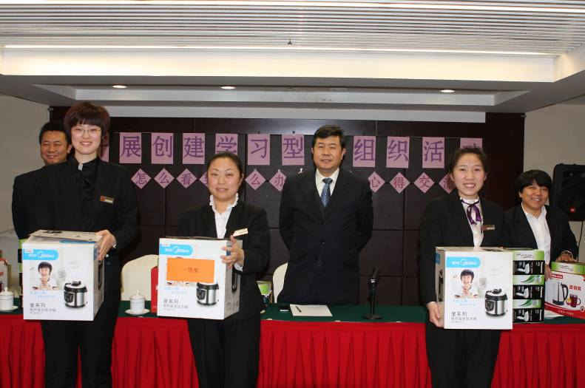
■近日，泰达中心酒店党支部召开了“开展创建学习型党组织活动”暨《从怎么看到怎么办》读书心得交流会。此项活动得到酒店员工广泛关注，共收集员工的读书心得体会150余份，经过层层筛选，最终评出一等奖3名、二等奖6名，三等奖9名，优秀奖20名。酒店执行总经理郑敏同志、总经理助理刘玉学同志出席并为获奖员工颁奖。会上，酒店总经理，党支部书记李济云同志对此项活动给予充分肯定，对今后支部“开展创建学习型党组织活动”工作进行了部署并提出更高要求。（信息报送：祁晴）
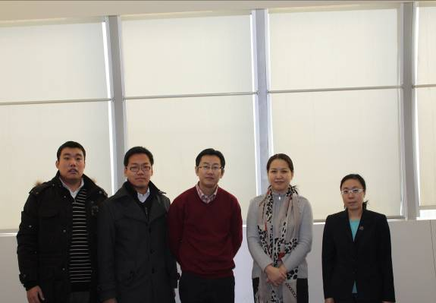
■近日，天津城市职业学院副院长李彦和人文与艺术设计系阮利主任一行4人来到滨海会展公司对滨海会展中心及会议中心进行调研。滨海会展总经理杨帆从展会项目运营、展馆场地运营管理、展会服务体系等三个方面详细介绍了会展业的专业知识。此次调研为天津城市职业学院开辟会展专业奠定了基础，滨海会展公司和城市职业学院将进一步加深合作和交流，促进校企合作共赢发展。（信息员：雍娟 撰）
■春节刚过，合达公司迅速行动，狠抓经营主业，上班第一周就与天津唯一机电有限公司签定了续约新合同，为实现全年经营目标打下了坚实基础，也开创了合达龙年发展开门红。（信息员：闫孟岗 撰）
■津菜城公司于春节前召开安全生产专题会议。公司总经理张青勇根据公司实际情况，传达了集团2011年安全生产总结会议精神和集团总经理张军的讲话要点，深入分析了津菜城的安全形势，详细布置了各项安全检查工作和清理火患的工作，并对各部门的安全工作提出了更高的要求。大家表示将从我做起，严格执行，努力开创津菜城安全生产工作的新局面。（信息员：刘辉 撰）

